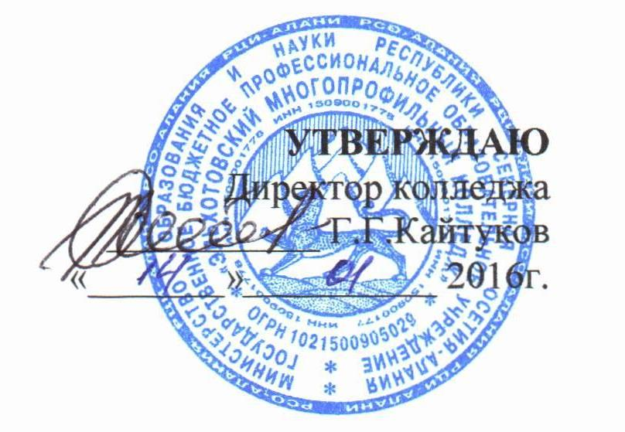

Положение
о Школе молодого специалиста

Рассмотрено | Методическим советом  протокол № 4 от 13.01.2016 г.
Введено в действие |  | приказ от 11.01.2016г. № 1
Регистрационный № |  | 19

Эльхотово
2016

I. Общие положения
  - Настоящее Положение регламентирует деятельность структурного подразделения, которое создаётся при методическом совете ГБПОУ «Эльхотовский многопрофильный колледж» (далее - Колледж) при наличии в техникуме молодых специалистов, не имеющих стажа педагогической работы, а также педагогов со стажем до 3 лет.
  - Школа молодого специалиста (ШМС) действует в соответствии с законодательством РФ, в том числе с законом «Об образовании в Российской Федерации» от 29.12.2012г. № 273 -ФЗ, Уставом Колледжа, решениями методического совета Колледжа, приказами директора, настоящим Положением.
  - В состав ШМС входят начальник научно – методического подразделения Колледжа, молодые педагоги, их наставники и преподаватели, готовые передавать накопленный опыт.
  - Руководство ШМС и её перспективное развитие в Колледже осуществляет начальник научно – методического подразделения.
  - Плановые задания ШМС проводятся один раз в месяц с обязательным присутствием всех молодых специалистов и наставников (далее-слушателей).
  - План работы ШМС разрабатывается руководителем ШМС и утверждается на заседании методического совета.
  - В ШМС ведётся следующая документация:
- план работы ШМС;
- протоколы заседаний;
- банк данных о молодых преподавателях;
- отчёты по самообразованию молодых преподавателей.
II. Цели и задачи Школы молодого специалиста.
2.1 Целью создания ШМС является адаптация начинающих педагогов в коллективе, их самоутверждение и профессиональное становление.
2.2 Задачами деятельности ШМС являются:
- обобщение передового педагогического опыта, апробация и внедрение в работу молодых преподавателей современных образовательных технологий;
- установление отношений сотрудничества и взаимодействия между молодыми специалистами и опытными педагогами;
- организация и проведение методической работы по проблемам современного образования, проведение различного уровня семинаров, конференций, выставок с привлечением интеллектуального потенциала молодых преподавателей;

- при решении поставленных перед ней задач ШМС взаимодействует с соответствующими структурами, как в Колледже, так и за его пределами.
III. Организация деятельности Школы молодого специалиста
Основные виды деятельности ШМС:
- формирование индивидуального профессионального стиля педагога через внедрение прогрессивных образовательных технологий;
- оказание помощи начинающим преподавателям в овладении педагогически мастерством через изучение опыта работы лучших преподавателей Колледжа и других учебных заведений;
- проведение опытными педагогами «Мастер-класса» и учебно-методических занятий для начинающих преподавателей;
- привлечение молодых преподавателей к подготовке и организации педсоветов, семинаров и конференций по проблемам образования;
- отслеживание результатов работы молодого преподавателя;
- диагностика успешности работы молодого преподавателя;
- развитие, модернизация и укрепление материально-технической базы техникума в соответствии с направлением деятельности молодого преподавателя (электронные учебники, наглядные пособия и т. д.);
- использование в учебном процессе молодыми преподавателями электронных учебных материалов и их методик;
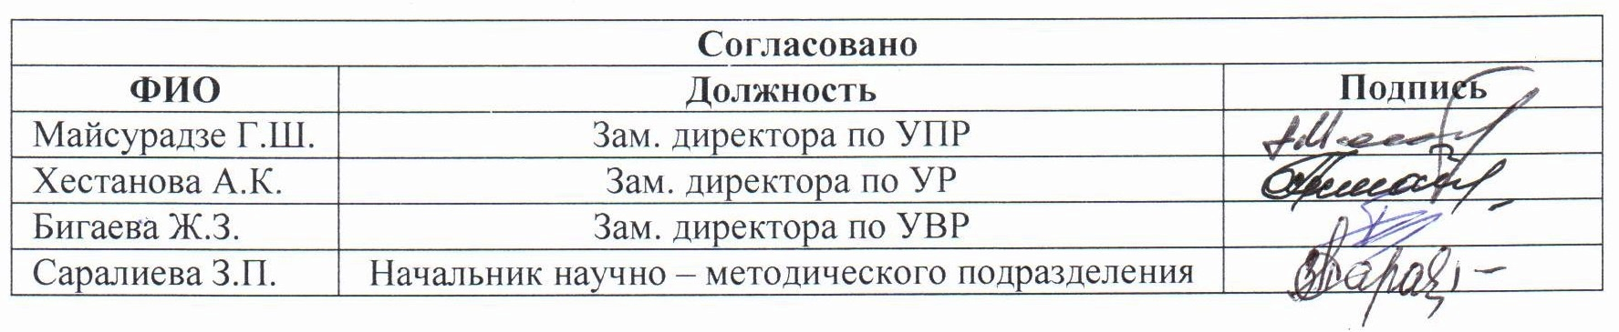
- формирование сети свободного обмена в области образования, в том числе за счёт внедрения форм дистанционного образования.

С настоящим положением ознакомлен (а).
Один экземпляр получил (а) на руки
обязуюсь выполнять и хранить на рабочем месте ________ ________________
(подпись) (расшифровка подписи)
«____» _________ 2016 г.

